**附：报名文件模板**

**报名文件**

项目编号： （须与采购公告项目编号保持一致）

项目名称： （须与采购公告项目名称保持一致）

投标单位： （注：须与单位公章保持一致）

联 系 人： （法定代表人或投标授权代表人）

联系电话： （手机） （办公）

地址：

日期： 年 月 日

备注：

1.报名文件扫描件发送至**电子邮箱预审**（文件命名为：“项目名称+投标单位名称”）；我院以邮箱的方式向通过预审的投标单位发送招标文件（内附投标文件模板）。

**2.电子邮箱：[深圳市中西医结合医院招标办1624216874@qq.com](mailto:深圳市中西医结合医院招标办1624216874@qq.com)**

（1）投标人须在采购公告规定的报名时间内将报名文件发送至电子邮箱。

（2）为避免因电脑病毒等原因导致邮件被拦截等情况，投标人发邮件后，未收到工作人员反馈时，请及时电话咨询和确认，否则造成逾期投标等后果由投标人自行承担。

**3.附件1：用户需求书**（请投标单位报名时先了解项目需求是否满足，报名获取招标文件后不参加投标的，须在开标前以书面形式（加盖公章弃标函）通知招标办，以免影响在我院的诚信记录）

**温馨提示：建议资料使用彩色复印件或原件彩色扫描件，资料未盖公章、未正确签署、缺项、漏项、截图、扫描件模糊、资料不齐全等未按要求提供的均视为无效报名。**

**特别警示条款**

**参与本项目公开招标的供应商应认真阅读以下特别警示条款，不得存在以下所列禁止情形，一旦发现，将被处以记入供应商诚信档案、罚款、取消参与政府采购资格、吊销营业执照等处罚；构成犯罪的，依法追究刑事责任。**

|  |  |
| --- | --- |
| 序号 | **供应商参与投标禁止情形** |
| 1 | 与其他投标供应商的法定代表人、主要经营负责人、投标授权代表人、项目负责人、主要技术人员为**同一人、属同一单位或者在同一单位缴纳社会保险**。 |
| 2 | 参与本项目政府采购活动时，与其他投标供应商存在单位负责人为**同一人或直接控股、管理关系**。 |
| 3 | 与其他投标供应商的投标文件或部分投标文件**相互混装或存在非正常一致**。 |
| 4 | 与其他投标供应商的投标文件由**同一单位或者同一人编制**。 |
| 5 | 提供**未经出具机构核实**的虚假的检验检测报告、业绩材料、社保缴纳证明、学历学位证书、职称认证证书等材料。 |

目录

1、营业执照

2、法定代表人证明书、法定代表人授权委托证明书

3、政府采购投标及履约承诺函

4、供应商基本情况表

5、提供通过“信用中国”网（[www.creditchina.gov.cn）、中国政府采购网](http://www.creditchina.gov.cn）、中国政府采购网) （www.ccgp.gov.cn）等官网的信用信息查询记录网络截图

注：以上材料须投标人按模板顺序提供（清晰的）复印件或扫描件加盖投标人公章，若以上材料未能全面提供以致影响预审结果，投标人自负全责。

**1.营业执照（加盖公章）**

投标人须提供在中华人民共和国境内注册的法人或其他组织的营业执照或事业单位法人证书或社会团体法人登记证书复印件，如投标人为自然人的提供自然人身份证明复印件；如国家另有规定的，则从其规定。（分支机构投标，须取得具有法人资格的总公司（总所）出具给分支机构的授权书，并提供总公司（总所）和分支机构的营业执照（执业许可证）复印件。已由总公司（总所）授权的，总公司（总所）取得的相关资质证书对分支机构有效，法律法规或者行业另有规定的除外。）

**2.法定代表人证明书**

法定代表人姓名： ，现任我单位 职务，为法定代表人（负责人），特此证明。

本证明书自签发之日起生效，有效期与本公司投标文件中标注的投标有效期相同。

**签发日期： 年 月 日**

**投标单位名称：（盖公章）**

附：1.法定代表人身份证扫描件（正反面）

（法定代表人为投标人（企业事业单位、国家机关、社会团体）的主要行政负责人。）

日期： 年 月 日

**法定代表人授权书**

本授权委托书声明：我 （法定代表人姓名）系 （投标单位名称）的法定代表人，现授权委托我公司的 （姓名）为我公司的投标授权代表，代表我公司签署本项目的投标文件､参与项目投标､澄清投标文件和处理与该项目有关的一切事务｡在此过程中所签署的一切文件及处理与该项目有关的一切事务，我均予以承认｡

授权书有效期内被授权人签署的所有文件不因授权的撤销而失效｡被授权人无转委托权｡

本授权书自盖章之日起生效，特此声明。

投标授权代表人： 性别：

职务： 联系电话：

**授权委托日期： 年 月 日**

**投标单位名称：（盖公章）**

注：随附《法定代表人证明书》

附：投标授权代表人（被授权人）身份证扫描件（正反面）

**★必须提供投标人代表有效期内身份证的正反面扫描件（港澳台居民可提供往来通行证），非中国国籍管辖范围的，可提供公安部门认可的身份证明材料，否则将导致投标无效｡**

备注：

1､若投标人代表为法定代表人则无须填写《法定代表人授权书》，只需填写《法定代表人证明书》内容。

2､禁止不同投标人委托同一单位或者个人办理投标事宜｡

3､如法人代表出现转授权，则以最终参与评标现场会的被授权人为准，需要重新授权并盖公章｡

**3.政府采购投标及履约承诺函**

致：深圳市中西医结合医院

我单位承诺：

1.我单位参与本项目所投标（响应）的货物、工程或服务，不存在侵犯知识产权的情况；已知悉并同意中标（成交）结果信息公示（公开）的内容。

2.我单位参与本项目投标前三年内，在经营活动中没有重大违法记录。

3.我单位参与本项目政府采购活动时不存在被有关部门禁止参与政府采购活动且在有效期内的情况。

4.我单位具备《中华人民共和国政府采购法》第二十二条第一款规定的六项条件。

5.我单位未被列入失信被执行人、重大税收违法案件当事人名单、政府采购严重违法失信行为记录名单。

6.我单位参与该项目投标，严格遵守政府采购相关法律，不造假，不围标、串标、陪标。我单位已清楚，如违反上述要求，投标将作无效处理，被列入不良记录名单并在网上曝光，同时将被提请政府采购主管部门给予一定年限内禁止参与政府采购活动或其他处罚。

7.我单位如果中标，做到守信，不偷工减料，依照本项目招标文件需求内容、签署的采购合同及本单位在投标中所做的一切承诺履约。我单位对本项目的报价负责，中标后将严格按照本项目招标文件需求、签署的采购合同及我单位在投标中所作的全部承诺履行。

我单位清楚，若以“报价太低而无法履约”为理由放弃本项目中标资格时，愿意接受主管部门的处理处罚。若我单位中标本项目，我单位的报价明显低于其他投标人的报价时，我单位清楚，本项目将成为重点监管、重点验收项目，我单位将按时保质保量完成，并全力配合有关监管、验收工作；若我单位未按上述要求履约，我单位愿意接受主管部门的处理处罚。

8.我单位已认真核实了投标文件的全部内容，所有资料均为真实资料。我单位对投标文件中全部投标资料的真实性负责，如被证实我单位的投标文件中存在虚假资料的，则视为我单位隐瞒真实情况、提供虚假资料，我单位愿意接受主管部门作出的行政处罚。

9.我单位承诺中标后项目不转包，未经采购人同意不进行分包。

10.我单位保证，其所提供的货物通过合法正规渠道供货，在提供给采购人前具有完全的所有权，采购人在中华人民共和国使用该货物或货物的任何一部分时，不会产生因第三方提出的包括但不限于侵犯其专利权、商标权、工业设计权等知识产权和侵犯其所有权、抵押权等物权及其他权利而引发的纠纷；如有纠纷，我单位承担全部责任。

11.我单位保证，若所投货物涉及《财政部生态环境部关于印发节能产品政府采购品目清单的通知》（财库〔2019〕19号）列明的政府采购强制性产品，则所投该产品符合节能产品的认证要求。若所投产品列入强制性产品认证目录的，则所投该产品须获得强制性产品认证证书（即CCC认证）；其中适用自我声明评价方式的产品，则所投该产品须具有“强制性认证产品符合性自我声明”；若所投产品列入工业产品生产许可证管理的产品目录的，则所投该产品生产者（制造商）须获得《全国工业产品生产许可证》。

12. 我单位保证，不存在“单位负责人为同一人或者存在直接控股、管理关系的不同供应商，不得参加同一合同项下的政府采购活动；为采购项目提供整体设计、规范编制或者项目管理、监理、检测等服务的供应商，不得再参加该采购项目的其他采购活动”的情形。

13.我单位保证，本项目采购和履行中形成的知识产权和其他权益归采购人所有。

以上承诺，如有违反，愿依照国家相关法律法规处理，并承担由此给采购人带来的损失。

**投标单位：（盖章）**

**法定代表人或授权代表：（签字）**

年 月 日

**4.供应商基本情况表**

|  |  |  |  |  |  |  |  |
| --- | --- | --- | --- | --- | --- | --- | --- |
| 采购人 | |  | | 项目名称 | |  | |
| 投标（响 应）供应商 | |  | | 供应商统一社会 信用代码 | |  | |
| **投标（响应）供应商相关人员情况** | | | | | | | |
| 序号 | 职务 | | 姓名 | 身份证号码 | | 劳动合同 关系单位 | 缴纳社会 保险单位 |
| 1 | 法定代表人/单位负责 人/主要经营负责人 | |  |  | |  |  |
| 2 | 项目投标授权代表人 | |  |  | |  |  |
| 3 | 项目负责人 | |  |  | |  |  |
| 4 | 主要技术人员 | |  |  | |  |  |
| 5 | 投标文件编制人员 | |  |  | |  |  |
| **说明：同一职务有多人担任（如主要技术人员），应分行填写。** | | | | | | | |
| **投标（响应）供应商关联关系情况** | | | | | | | |
| 序号 | 关联关系类型 | | 关联主体名称 | | 备注 | | |
| 1 | 控股股东 | |  | | 指出资额（或持有股份）占投标（响应）供应商资 本总额（或股本总额）50%以上的股东，以及出资额（或持有股份）的比例虽然不足 50%，但依其出资 额（或持有股份）所享有的表决权已足以对投标（响应）供应商股东会（或股东大会）的决议产生重要影响的股东。 | | |
| 2 | 管理关系 | |  | | 指对投标（响应）供应商不具有出资持股关系，但对其存在管理关系的主体。 | | |
| **说明：同一关联关系类型有多个主体的，应分行填写。** | | | | | | | |

**5.信用信息查询记录网络截图**

查询路径：“信用中国”网（[www.creditchina.gov.cn](http://www.creditchina.gov.cn)）首页—点击“信用服务”中相应模块—输入企业名称 — 查找后截图

（注：投标人至少提供以下三个截图）

**1.失信被执行人**-网站截图

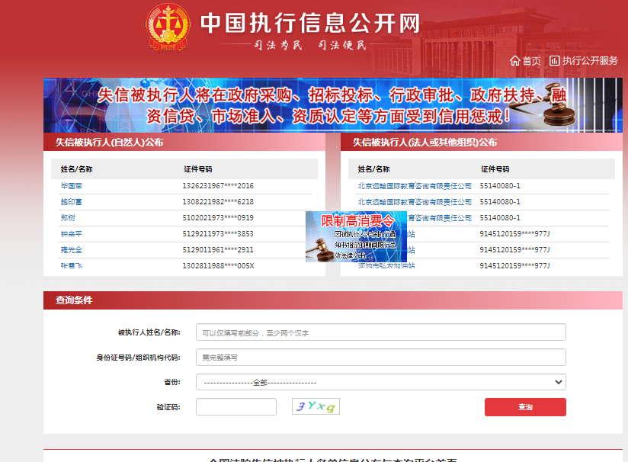

**2.重大税收违法失信主体－**网站截图

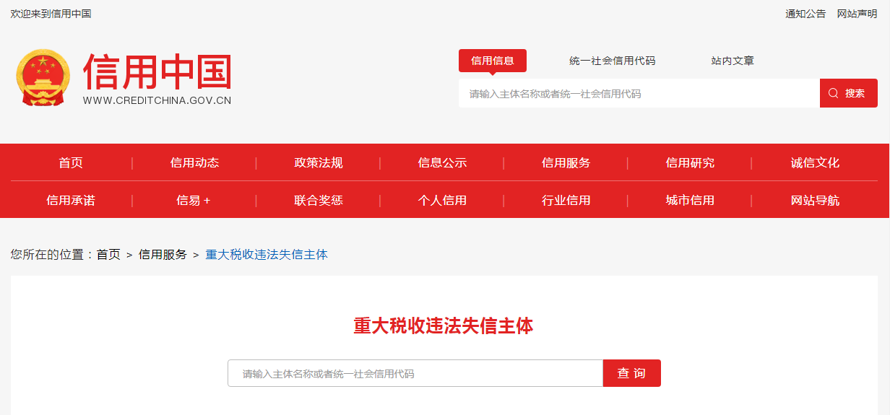

**3.政府采购严重违法失信行为记录名单－**网站截图

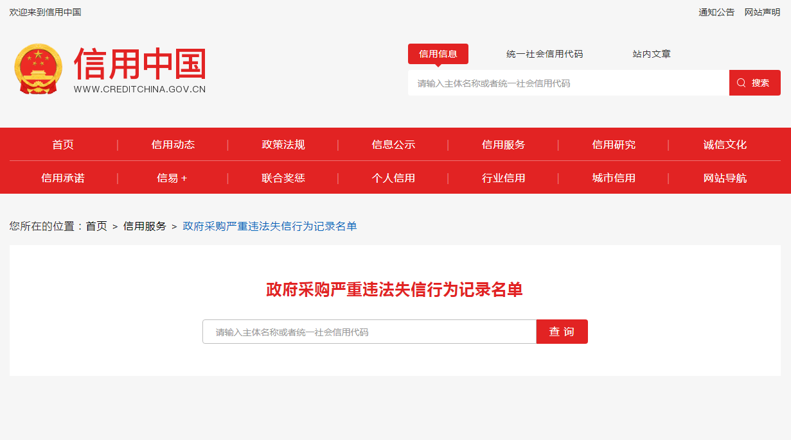

查询截图时间： 年 月 日 时 分（北京时间）

**注：投标单位必须按要求提供自己单位的信用信息查询记录网络截图件**（查询时间须在采购公告之日起至投标截止日前，彩色截图须内容完整，投标单位名称清晰，否则将导致报名无效）**。**

**中国政府采购网（www.ccgp.gov.cn）查询**

查询路径：首页—点击“政府采购严重违法失信行为记录名单”—输入企业名称 — 查找后截图

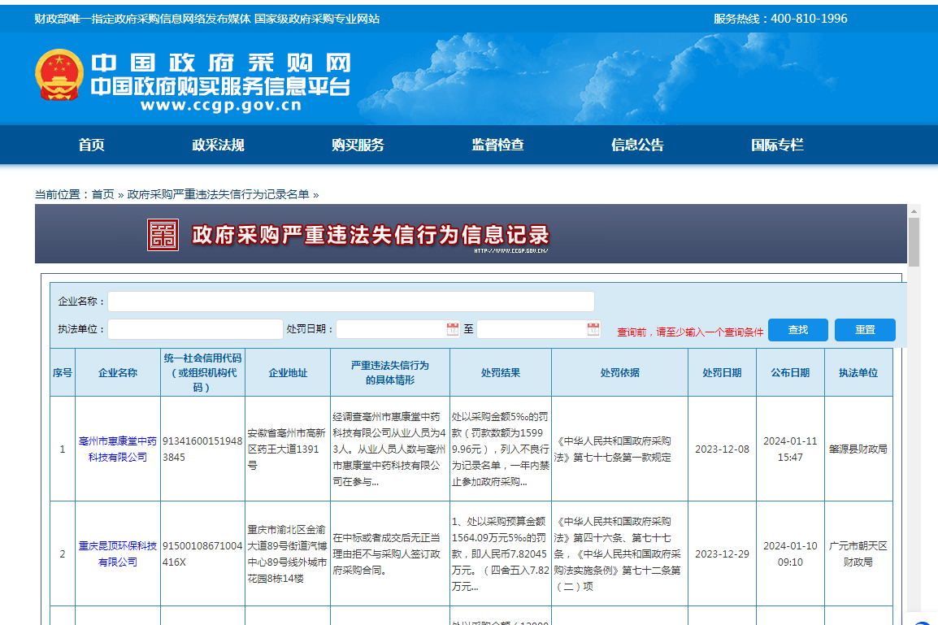

查询截图时间： 年 月 日 时 分（北京时间）

**注：投标单位必须按要求提供自己单位查询记录的网络截图件**（（查询时间须在采购公告之日起至投标截止日前，彩色截图须内容完整，投标单位名称清晰，否则将导致报名无效）**。**

附件1：

**用户需求书**

注：**投标人须对本项目的服务要求和商务条款进行整体逐条响应**

1.服务要求和商务条款中打“★”号条款为实质性条款，有任何一条负偏离则导致无效投标。

2.服务要求和商务条款中打“▲”号条款为重要技术参数，但不作为无效投标条款。

3.服务要求和商务条款中要求提供证明材料的，投标文件需提供相应证明材料复印件或扫描件（加盖投标人公章，原件备查）并注明证明材料在投标文件中的具体位置，未按要求提供证明材料或未注明证明材料的具体位置或提供的证明资料显示产品参数信息不符合招标文件要求的，均视为负偏离；未要求提供相应证明材料的，投标人可以不提供。

4.投标人提供证书或检测报告等证明材料的，颁发证书、出具报告的机构须是合法设立的机构，且具有颁发相应证书或者出具相应报告的资质。

5.技术规格中所出现的工艺、材料、设备或参照的品牌、图片仅为方便描述而没有限制性，投标人可以在其提供的文件资料中选用替代标准，但这些替代标准要优于或相当于技术规格要求中的标准。

1. **采购项目名称及项目预算（**超出项目预算/最高限价（支付上限）将导致投标无效**）**

|  |  |  |  |  |  |
| --- | --- | --- | --- | --- | --- |
| **序号** | **项目名称** | **数量** | **预算价**  **（人民币元）** | **技术需求或服务要求** | **备注** |
| 1 | 和一华苑社康建设和开通卫生专网 | 1项 | 45000 | 详见招标文件用户需求书 | 拒绝进口 |

**二、项目概况**

和一华苑社康是深圳市中西医结合医院的一家新建社康，为了能使用医院内部信息系统、区专网信息系统及服务，需要建设和开通接入宝安区卫生专网，须从宝安区卫生专网光缆和一社康资源点布设6芯或以上光缆到和一华苑社康并完成卫生专网接入服务。

**三、项目类型**

一次性服务类项目

**四、投标人资格要求**

1.投标人须提供在中华人民共和国境内注册的法人或其他组织的营业执照或事业单位法人证书或社会团体法人登记证书复印件，如投标人为自然人的提供自然人身份证明复印件；如国家另有规定的，则从其规定。（分支机构投标，须取得具有法人资格的总公司（总所）出具给分支机构的授权书，并提供总公司（总所）和分支机构的营业执照（执业许可证）复印件。已由总公司（总所）授权的，总公司（总所）取得的相关资质证书对分支机构有效，法律法规或者行业另有规定的除外。）

2.投标人须提供法定代表人证明书、法定代表人授权委托证明书；

3.投标人满足《中华人民共和国政府采购法》第二十二条规定的条件（由供应商在《政府采购投标及履约承诺函》中作出声明）；

4.参与本项目投标前三年内，在经营活动中没有重大违法记录；参与本项目政府采购活动时不存在被有关部门禁止参与政府采购活动且在有效期内的情况（由供应商在《政府采购投标及履约承诺函》中作出声明）；

5.本项目不接受联合体投标，不允许转包分包（由供应商在《政府采购投标及履约承诺函》中作出声明）；

6.除单一来源采购的，为采购项目提供整体设计、规范编制或者项目管理、监理、检测等服务的供应商，不得再参加该采购项目的其他采购活动（由供应商在《政府采购投标及履约承诺函》中作出声明）；

7.投标截止时间前，投标人未被列入失信被执行人、重大税收违法案件当事人名单、政府采购严重违法失信行为记录名单（采购单位将通过“信用中国”网站（www.creditchina.gov.cn）、中国政府采购网（www.ccgp.gov.cn）等渠道查询相关主体信用记录），投标人须提供官网的信用信息查询记录网络截图证明材料（查询时间须在采购公告之日起至投标截止日前）；

8.单位负责人为同一人或者存在直接控股、管理关系的不同供应商，不得参加同一合同项下的政府采购活动（须按本项目投标文件格式要求提供《政府采购投标及履约承诺函》和《股东构成审查表》加盖投标人公章）。

**五、服务要求**（按照下表，编制本项目技术规格偏离表，请勿去掉“**★**”“▲”，须按序号逐条响应）

|  |  |  |  |  |  |  |
| --- | --- | --- | --- | --- | --- | --- |
| 项目清单 | 序号 | | 名称 | 数量 | 单位 | 备注 |
| 1 | | 光缆布设服务 | 1 | 段 | 和一社康资源点 至 和一华苑社康机房 |
| 2 | | 配件及综合服务 | 1 | 批 | 配件及综合服务包括但不限于：光缆引入、成端接头、中继段测试、链路测试、跳迁、标志牌、分配架、熔拉盘、光模块、光尾纤、安全施工保障、配合宝安区（以下简称区）信息中心及社康进行路由和业务调测。 |
| 内容 | | 招标服务要求 | | | | |
| 服务内容 | | 一，基本要求  ▲1,光缆起始和结束位置：和一社康机房、和一华苑社康机房。  ▲2,光路起始和结束位置：深圳市宝安区卫生专网光交换机机房（深圳市中西医结合医院机房或黄埔机房）、和一华苑社康机房。光模块（2个）安装在和一华苑社康机房、深圳市中西医结合医院机房或黄埔机房。具体位置最终以区信息中心区卫健局的要求为准。使用6芯或以上光纤。  ▲3,光模块使用top3主流国产品牌（HW H3C等），按传输距离选用10km光模块或30km光模块，以保障收发正常且业务时延正常为准。其他配件使用国产top4主流品牌。  **二，施工要求**  1,光纤敷设实施必须符合国家或部委颁布的相关设计、施工、验收规范和行业标准。  2,招标结束后，双方签订服务合同。招标有效期内的所有本项目敷设的专网光缆，由中标人承担维保任务（区信息中心或区卫健局接手承担维保任务的除外）。  ▲3, 中标人应在5天内完成光缆敷设及调试任务。  4, 实施过程中，中标人的施工人员应服从采购人的监督管理和安排调度，确保工程质量和施工进度符合要求。  5, 中标人应以施工质量第一位宗旨，加强施工现场的管理和施工监督，严格执行施工规范。做到施工工艺精良，各种测试项目齐全、记录清楚、文字端正、数据准确，符合相关技术要求。  6, 制作竣工文件包括工程名称及反映施工过程的内容，即工程量、各种表格、记录、报告和其它相关文件，并交接给招标人及区信息中心区卫健局。  **三，主要材料（设备）要求**  1,中标人提供的材料（设备）性能参数必须满足工程技术要求，并达到国家相应质量标准。  2,本项目所用光缆等主要材料（设备）应采用基础电信运营商广泛采用的国内知名品牌。同时根据需求情况在两端配置相应容量的光终端盒ODB箱体（满配），光纤跳线及相应模块采用FC或SC型接口。  **四，光缆维护要求**  1,光缆维护的工作内容包括但不限于：光缆管线路由日常巡查、线路检修、线路抢修等。维护范围包括本工程新建成的光缆及其相关无源设备。本工程光缆维护中所有相关费用均包含在投标报价中，维护期内中标人不得以任何理由要求采购人增加维护费用。  2,中标人对所承担项目的光缆线路提供运营商级标准的维护，7×24小时维护保障响应。采购人（或用户单位）申报故障后，中标人应及时排除故障恢复线路正常运行，需抢修光纤的，应在4小时内完成。以上时间均从报障时间起计算。 | | | | |

**六、商务要求**（按照下表，编制本项目商务条款偏离表，请勿去掉“★”“▲”，须按序号逐条响应）

| **内容** | **招标商务条款** |
| --- | --- |
| 售后服务要求 | 符合深圳市宝安区政数局区信息中心卫生专网光纤布设服务售后服务要求。 |
| 验收方式 | 项目由甲方组织验收。  1, 光衰减小于-18dbm。  2, 查验光纤、标志牌等物料配件完整性和安装规范性。  3,测试和一华苑社康使用宝安区信息中心的卫生专网承载业务（如宝安区社康信息系统专网承载页面、本院HIS、本医院LIS、区信息中心医保IP）的通达性和可用性。(注：此项依赖于区信息中心及区卫健局路由配置。如果区信息中心及区卫健局在完工后15天内没有进行路由配置，此项视为通过。但投标人应事后配合区信息中心进行路由调试和配置) |
| 报价要求 | 1,以人民币报价  2,报价为完成招标项目内容的全包价。包括但不限于人工费用、6芯或以上光缆材料费、光纤线路连接施工费用、管道使用费、成端设备购置费、光纤熔接（测试）费、跳纤购置费、运维服务费等其它一切工程相关费用、国家规定的各项税费等完成招标所需的一切费用。 |
| ★付款方式 | 验收合格后公对公一次性付款 |
| 服务期限 | 光缆布设和调试完成期限：5天。项目验收通过后提供三年免费运维服务(区信息中心区卫健局承接运维服务的除外)。 |
| 其他 | 人员要求：提供至少3人的项目团队，包括项目负责人1名，项目团队成员2人 |